**※選擇題：每題2.5分，共100分。**

1. 有關地球上水資源的敘述，何者正確？  
   (A)指的是液態水 (B)海水佔總量最多   
   (C)冰川不屬於水資源 (D)以上皆正確
2. 人類利用最多的水資源是？**(送分)**  
   (A)河水 (B)海水 (C)冰川 (D)地下水
3. 地球上含量最多的水資源是？  
   (A)河水 (B)海水 (C)冰川 (D)地下水
4. 地球上最大的淡水體是？  
   (A)河水 (B)海水 (C)冰川 (D)地下水
5. 海水所含鹽類的多寡稱為鹽度。一般而言，台灣海峽夏季的海水鹽度比冬季來得低，試推測其原因應為？  
   (A)河水的補注 (B)東北季風影響  
   (C)海水蒸發旺盛 (D)以上皆非
6. 海水又鹹又苦，其苦味來源是？  
   (A)氯化鈉 (B)氯化鎂  
   (C)氯化氫 (D)碳酸鎂
7. 海水中的鹽類來自於？  
   (A)河水、地下水所溶解出陸地岩石的部分成分  
   (B)海底岩石的溶出  
   (C)火山噴發出的物質  
   (D)以上皆是
8. 下列何者不是超抽地下水造成的問題？  
   (A)土壤液化 (B)海水倒灌   
   (C)土壤鹽化 (D)地層下陷
9. 下列何種情形下，地下水面最可能上升？　  
   (A)雨季時　 (B)超抽地下水時　  
   (C)旱季時 　(D)地震發生時
10. 下圖為某地地下水分佈情形。若在乙處往下挖掘一口井，則該水井的井水面最可能在圖中哪個位置？  
    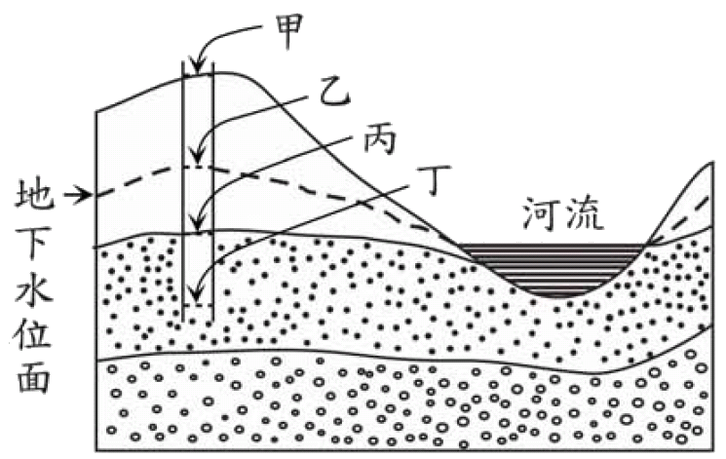  
    (A)甲 (B)乙 (C)丙 (D)丁
11. 下列何者屬於水循環的過程？  
    (A)植物的蒸散作用   
    (B)對流旺盛時產生的冰雹  
    (C)河水注入海洋中   
    (D)以上皆是
12. 關於水資源的保護，下列何種措施最適宜？　  
    (A)地下水因降雨受到持續補充，仍應限量使用  
    (B)集水區造林並增加施肥，促進林木生長  
    (C)用放流管將工廠汙水直接排入海中，避免汙染河水  
    (D)水庫內設置水上休閒設施，增進水庫的利用
13. 岩石受空氣、水、生物等環境因素，緩慢崩解或分解成小碎屑的過程，稱為？  
    (Ａ)風化　(Ｂ)侵蝕　(Ｃ)搬運　(Ｄ)沉積
14. 若河流的集水區已許久沒有下雨，河道中卻可見河水不停流動。則此時河水主要的供應來源是：  
    (A)河水 (B)海水 (C)冰川 (D)地下水
15. 河岸兩側容易崩塌，使兩岸之地基流失，房屋傾斜倒塌，主要是哪種作用造成的？   
    (Ａ)風化　(Ｂ)侵蝕　(Ｃ)搬運　(Ｄ)沉積
16. 鵝卵石的形成，主要哪種作用最相關？  
    (Ａ)風化　(Ｂ)侵蝕　(Ｃ)搬運　(Ｄ)沉積
17. 我國北海岸石門附近著名的風磨石，有明顯的稜和面。試問造成此現象的主要營力是？  
    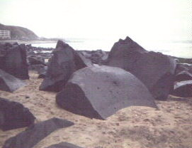  
    (A)海水 (B)風 (C)河水 (D)冰川
18. 石門、金山間的海岸邊，有著名的礫灘：跳石海岸，其間遍佈籃球大小般的礫石。試問造成此現象的主要營力是？  
    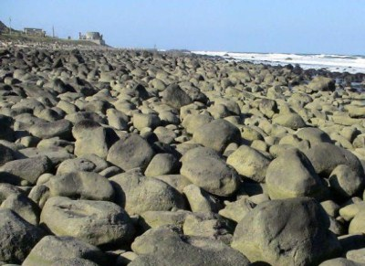  
    (A)海水 (B)風 (C)河水 (D)冰川
19. 下列何者不是建造水庫造成的影響？  
    (A)增加水資源被利用的機會  
    (B)該河流出海口泥沙量增加  
    (C)調節河水流量  
    (D)可作為水力發電之用
20. 有關冰川的敘述，下列何者錯誤？  
    (A)一般出現在緯度高或地勢高的地區  
    (B)冰川受重力作用，會緩慢移動  
    (C)受全球暖化影響，冰川愈來愈少  
    (D)冰川融化的雪水，無法供附近生物利用
21. 一個良好的透水岩層，可將水份儲存在其中。  
    下列哪些是透水岩層的特性？  
    甲：質地緻密 乙：可以是火成岩  
    丙：存在較大孔隙 丁：可以是沉積岩  
    (A)乙丁 (B)甲丁 (C)丙丁 (D)甲丙
22. 地表上分布最廣、最多的沉積物，位在哪裡？  
    (A)沙漠 (B)湖泊 (C)沙灘 (D)海洋
23. 如圖為橋墩祼露示意圖，若情形嚴重，會危害橋樑安全，導致橋樑崩塌。  
    試問：在此橋樑的哪個方位開採砂石，有極高機會造成此現象？  
    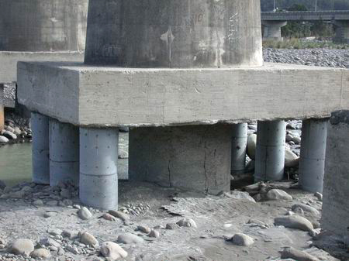  
    (A)上游 (B)下游 (C)上、下游都會 (D)上、下游都不會
24. 某地區之地層剖面圖如下。若1號井為自流井時，則下列敘述何者正確？  
    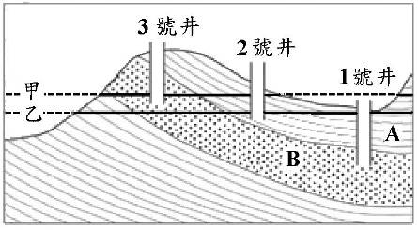  
    (A)乙為地下水位面，A層為含水層　  
    (B)乙為地下水位面，B層為含水層　  
    (C)甲為地下水位面，A層為不透水層　  
    (D)甲為地下水位面，B層為不透水層
25. 桶子內裝有剛剛攪拌均勻的沙、泥、礫石與適量水的，若打翻後，何者流動、散佈的範圍最廣？　  
    (A)泥　(B)沙　(C)礫石　(D)都相同
26. 下列何者不是沉積岩的特性？  
    (A)可能發現生物化石  
    (B)若有多層結構，大多排列成水平狀  
    (C)若無地層翻轉現象，則下層形成年代較古老  
    (D)其碎屑來源不能來自火成岩
27. 有關三大岩類的敘述，何者錯誤？  
    (A)火成岩可以出現在海底  
    (B)變質岩形成位置應在地底深處  
    (C)沉積岩無法變成變質岩  
    (D)沉積岩若變成岩漿，可以變成火成岩
28. 下列何者不是侵蝕作用的基準面？　  
    (A)海平面　(B)湖泊　  
    (C)水庫 　(D)瀑布
29. 如圖為野柳地質風景區內著名的女王頭，  
    形成的主因為何？   
    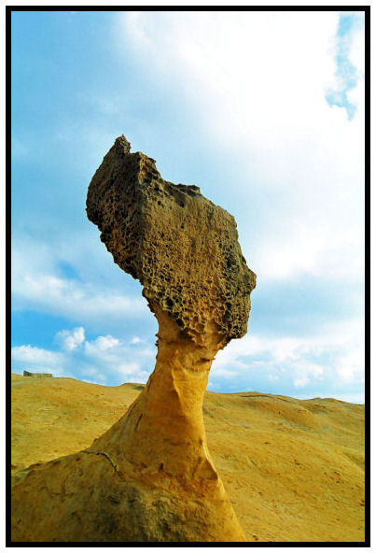  
    (A)不同岩石抵抗風化、侵蝕的能力不同  
    (B)人類活動挖掘  
    (C)沈積作用進行過程就已存在  
    (D)岩漿由地下深處冒出地面形成
30. 台灣地區水資源的利用有超過半數來自地面水，  
    而台灣降雨量全年分佈不均，且各個水庫又有泥沙淤積的問題，使得水資源的有效使用更顯重要。  
    下列何者是有效利用水資源的作法？  
    (A)集水區不應隨意開發，應盡量做好水土保持  
    (B)使用自來水時，應注意水流量大小  
    (C)水庫的淤沙應盡可能定時予以清除  
    (D)以上皆是
31. 下列何者不屬於風化作用？　  
    (A)岩石中的鐵氧化而形成紅土  
    (B)植物根部將岩石撐破　  
    (C)滴水穿石　  
    (D)岩縫中的水結冰而將岩石撐破
32. 如圖，新北市瑞芳區海邊著名景點：象鼻岩，因其外觀與大象相似而得名。試問此海蝕地形稱為：  
    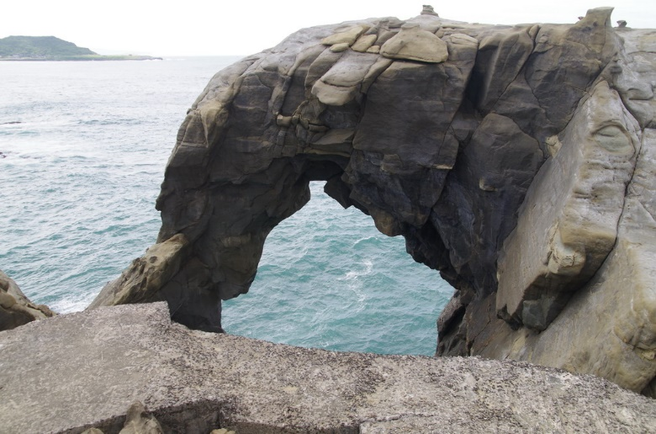  
    (A)海蝕洞 (B)海蝕涯   
    (C)海拱 (D)海蝕柱
33. 如圖為新北市金山區海岸邊著名景觀：燭臺雙嶼。本為金山岬的一部分，後因板塊運動與海風侵蝕，使其岬角分開，下方的海蝕洞逐漸貫穿成海岬，形成類似石門的海拱，之後海拱頂部崩塌，形成兩座海石柱形的顯礁，如兩座燭臺。 (資料來源：維基百科)  
    試問，此海蝕地形稱為：  
    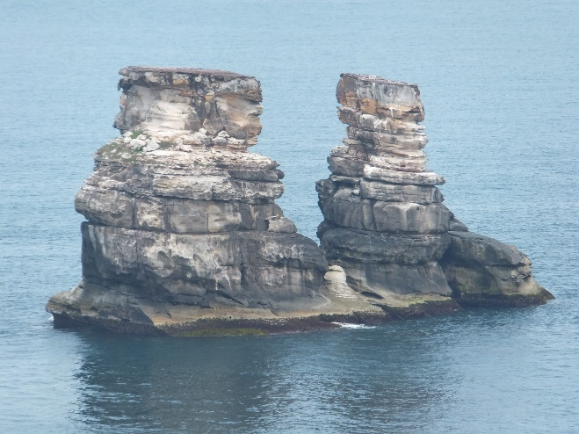  
    (A)海蝕洞 (B)海蝕涯 (C)海拱 (D)海蝕柱
34. 附圖是海邊常見的海蝕景觀。依照海浪侵蝕的理論，各個海蝕景觀有其形成的先後順序，下列何者正確？  
    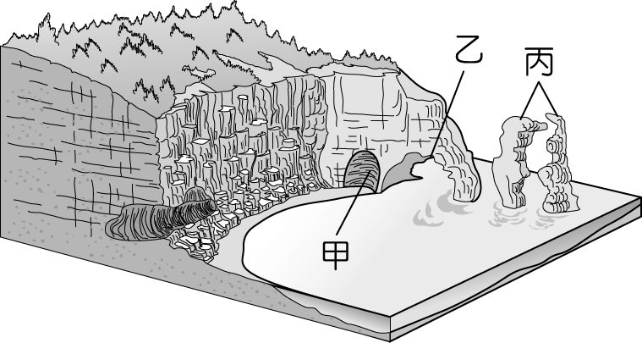  
    (A)甲→乙→丙 (B)甲→丙→乙  
    (C)乙→甲→丙 (D)丙→乙→甲
35. 台灣原住民的傳統建築大都是因應自然環境的需求就地取材，如排灣族利用板岩建造的石板屋。  
    試問板岩屬於哪種岩類？  
    (A)沉積岩 (B)火成岩 (C)變質岩 (D)以上皆非
36. 剛玉的硬度高(摩氏硬度9)，具有很強的抗風化能力，可作為寶石之用。一般將透明深紅色的剛玉稱為紅寶石，其他顏色的透明剛玉統稱為藍寶石。  
    一般作為寶石礦物的材料，其硬度要較高，其主要原因為何？  
    (A)不易和水、空氣產生化學反應  
    (B)可抵抗空氣中為數不少的石英砂摩損  
    (C)較易吸光，使光線折射出光彩奪目的效果  
    (D)掉落地面才不易碎裂
37. 由大理岩雕塑而成的藝術品，若放置在露天的環境，最怕出現哪種情形？  
    (A)下雪時，出現風化現象  
    (B)打雷時，容易導電  
    (C)下雨時，受酸雨侵蝕  
    (D)晴天時，太陽照射出現裂痕
38. 所謂泥岩指的是青灰岩岩層，由於泥岩地質年輕，岩石膠結不良，一旦表層遇水即迅速軟化、崩解，故每遇豪大雨就會造成極大的土壤侵蝕及流失，形成奇特的尖銳嶙峋或河道沖刷的泥岩地形景觀，高雄燕巢著名的月世界即由泥岩構成的特殊景觀。  
    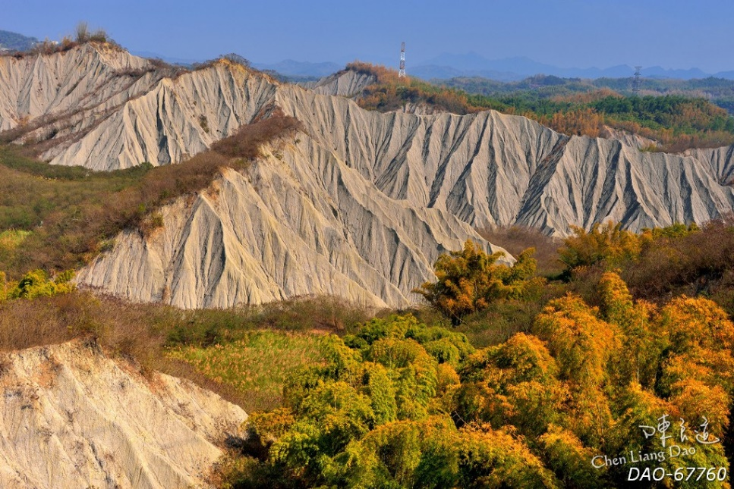  
    由以上敘述，可以推知泥岩屬於哪種類型岩石？  
    (A)火成岩 (B)變質岩 (C)沉積岩 (D)以上皆非
39. 剩粉從標本盒中拿出三種礦物：甲、乙、丙。  
    他將礦物分別與指甲、玻璃、硬幣摩擦，得到結果如表。  
    (Ｏ表示可在指甲、玻璃、硬幣上留下刻痕；  
    Ｘ則表示無法在指甲、玻璃、硬幣上留下刻痕)，  
    則甲、乙、丙的硬度大小為何？  
    (A)甲＞乙＞丙 　　 (B)丙＞乙＞甲  
    (C)甲＞丙＞乙 　　 (D)乙＞甲＞丙

|  |  |  |  |
| --- | --- | --- | --- |
| 礦物  物品 | 甲 | 乙 | 丙 |
| 指甲 | Ｏ | Ｏ | Ｏ |
| 硬幣 | Ｏ | Ｏ | Ｘ |
| 玻璃 | Ｏ | Ｘ | Ｘ |

1. 據2017年6月報紙報導：空拍攝影師、「看見台灣」導演齊柏林，昨執行「看見台灣Ⅱ」時不幸罹難，各界在哀悼之餘，也想著如何延續齊柏林的精神。齊柏林5月於清水斷崖勘景時，又路過太魯閣國家公園內亞洲水泥公司採礦場，拍下全景，嘆「比5年前挖得更深了」。  
   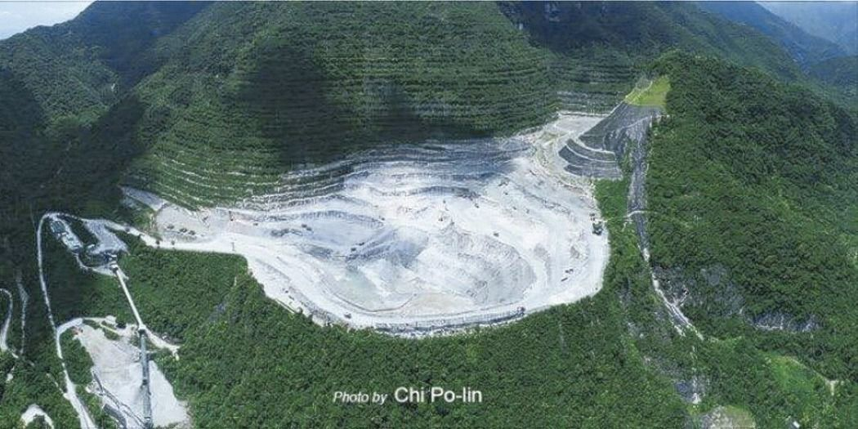  
   報導中提到的水泥開採，主要是開採石灰岩。根據所學，  
   試問：石灰岩屬於何種岩石？其中所含主要礦物是？  
   (A)火成岩，石英 (B)沉積岩，方解石   
   (C)沉積岩，石英 (D)火成岩，方解石

《試題結束》